TUẦN 1, 2

Tiết 7.
THỰC HÀNH TIẾNG VIỆT
I. Mục tiêu

1.Kiến thức

- Nhận biết được sự khác biệt về nghĩa của một số yếu tố Hán Việt dễ nhầm lẫn.

2. Năng lực

a. Năng lực chung

- Năng lực giải quyết vấn đề, năng lực tự quản bản thân, năng lực giao tiếp, năng lực hợp tác…

b. Năng lực văn học

- HS hiểu được nguyên nhân gây ra sự nhầm lẫn, cách phân biệt nghĩa của các yếu tố Hán Việt dễ nhầm lẫn.

- Tránh sự nhầm lẫn trong nhận thức về nghĩa của các yếu tố và nghĩa của các từ để sử dụng từ ngữ chính xác khi nói và viết.

3. Phẩm chất

- Nhân ái: yêu ngôn ngữ dân tộc.

- Chăm chỉ: chăm chỉ suy nghĩ, trả lời câu hỏi, hoàn thành các bài tập.
- Trách nhiệm: có trách nhiệm với nhiệm vụ được giao, cùng đội nhóm hoàn thành nhiệm vụ.
II. Thiết bị dạy học và học liệu
1. Chuẩn bị của GV
- Giáo án
- Phiếu bài tập, trả lời câu hỏi
- Bảng phân công nhiệm vụ cho học sinh hoạt động trên lớp
- Bảng giao nhiệm vụ học tập cho học sinh ở nhà.
2. Chuẩn bị của HS: SGK, SBT Ngữ văn 8, soạn bài theo hệ thống câu hỏi hướng dẫn học bài, vở ghi, v.v…
III. Tiến trình dạy học
Hoạt động 1: Khởi động
a. Mục tiêu: Tạo hứng thú cho HS, thu hút HS sẵn sàng thực hiện nhiệm vụ học tập của mình. HS khắc sâu kiến thức nội dung bài học.
b. Nội dung: GV trình bày vấn đề.
c. Sản phẩm: Câu trả lời của HS.
d. Tổ chức thực hiện:
GV tổ chức hoạt động GIẢI MÃ HÁN VIỆT
+ Học sinh sẽ phải giải mã các câu đố để tìm ra từ hoặc cụm từ hoàn chỉnh chứa yếu tố Hán Việt.
+ Chia lớp thành các nhóm nhỏ (3-5 học sinh mỗi nhóm).
+ Cung cấp cho mỗi nhóm một số câu đố. Nhóm nào trả lời được nhiều, nhanh nhất sẽ chiến thắng
1. Đây là một từ Hán Việt dùng để chỉ người có tài năng và đạo đức; có một sở trường nào đó, những người có tài năng, năng lực vượt trội ở lĩnh vực nào đó như kinh tế, chính trị, xã hội, khoa học... và có đóng góp cho xã hội
Nhân tài
2. Đây là một từ Hán Việt dùng để chỉ bề tôi trung thành với vua.
Trung thần
3. Đây là một từ Hán Việt dùng để chỉ điều gì đó hoàn toàn biến mất
Tuyệt chủng
4. Đây là một từ Hán Việt dùng để chỉ sách viết về quân sự thời cổ
Binh thư
5. Đây là một từ Hán Việt có nghĩa là người trong cùng một giống nòi, dân tộc, đất nước
Đồng bào
6. Đây là một từ Hán Việt có nghĩa là không hoặc ít lo nghĩ, sống hồn nhiên và không nghĩ đến lợi ích riêng tư
Vô tư
- GV dẫn dắt vào bài học mới: Chúng ta vừa điểm qua một số từ Hán Việt. Và từ Hán Việt là một trong những từ rất khó giải nghĩa, dễ nhầm lẫn. Vậy làm thế nào để phân biệt, nhận diện từ Hán Việt, cô mời cả lớp cùng vào bài học ngày hôm nay.
Hoạt động 2: Hình thành kiến thức
a. Mục tiêu: HS tìm hiểu kiến thức về một số yếu tố Hán Việt dễ nhầm lẫn và cách phân biệt những yếu tố Hán Việt dễ nhầm lẫn đó.
b. Nội dung: HS sử dụng SGK, chắt lọc kiến thức để tiến hành trả lời câu hỏi.
c. Sản phẩm học tập: HS tiếp thu kiến thức và câu trả lời của HS
d. Tổ chức thực hiện:
HOẠT ĐỘNG CỦA GV – HS | DỰ KIẾN SẢN PHẨM
Bước 1: chuyển giao nhiệm vụ  Gv hướng dẫn HS phân tích từng ví dụ minh hoạ  GV đặt câu hỏi gợi dẫn: Có mấy cách phân biệt nghĩa của một số yếu tố Hán Việt dễ nhầm lẫn  Bước 2: HS trao đổi thảo luận, thực hiện nhiệm vụ  - HS thực hiện nhiệm vụ  Bước 3: Báo cáo kết quả hoạt động và thảo luận  - HS suy nghĩ, lắng nghe và trả lời câu hỏi  - GV gọi HS khác nhận xét, bổ sung câu trả lời của bạn.  Bước 4: Kết luận, nhận định.  - GV nhận xét, bổ sung, chốt lại kiến thức | I. Hình thành kiến thức  1. Nhận biết một số yếu tố Hán Việt dễ nhầm lẫn  - Các yếu tố Hán Việt đồng âm  + Ai (trần ai): bụi bặm  + Ai (ai oán, ai điếu, bi ai…): buồn  + Bảo (bảo vệ, bảo dưỡng, bảo tàng…): chăm sóc, giữ gìn  + Bảo (bảo vật, bảo kiếm, quốc bảo..): quý  Tuy có cách viết ghi âm giống nhau, nhưng nghĩa lại khác nhau, dễ nhầm lẫn về nghĩa yếu tố Hán Việt đồng âm  - Các yếu tố Hán Việt gần âm  + Tri: biết  + Trí: khả năng nhận thức, hiểu biết  Có ý nghĩa gần âm, tương đồng với nhau  + Đội ngũ tri thức phải tiên phong trong công cuộc phát triển khoa học, công nghệ  + Tuy “tri, trí” có cùng lớp nghĩa, nhưng lại khó phân biệt dùng sai  + Trong ví dụ, nên sử dụng “trí thức”  Yếu tố Hán Việt gần âm  2. Cách phân biệt nghĩa của một số yếu tố Hán Việt dễ nhầm lẫn  - Dựa vào từ có chứa yếu tố Hán Việt đồng âm để suy luận  + Di cư: chuyển đến nơi khác, nước khác để sinh sống (mang nghĩa chuyển dịch)  + Di sản: tài sản của người đã mất để lại (mang nghĩa để lại)  Yếu tố đồng âm “di”, nhưng không cùng nghĩa  Cần suy luận để giải nghĩa  - Tra cứu từ điển  “Đăng”  + Nghĩa là “đèn”: hải đăng, minh đăng, hoa đăng…  + Nghĩa là “bước lên”: đăng cao, đăng sơn, đăng đài, đăng đàn…  + Nghĩa là “ghi vào”: đăng kí, đăng bạ…  + Nghĩa là “in lên báo chí”: đăng tải, đăng bài…

Hoạt động 3: Luyện tập
a. Mục tiêu: HS vận dụng được những tri thức đã biết để giải các bài tập về các thành phần biệt lập
b. Nội dung: Sử dụng sgk, kiến thức đã học để hoàn thành bài tập.
c. Sản phẩm học tập: Kết quả của HS.
d. Tổ chức thực hiện:
HOẠT ĐỘNG CỦA GV – HS | DỰ KIẾN SẢN PHẨM
Bước 1: chuyển giao nhiệm vụ  GV chia lớp thành 2 dãy (2 nhóm) và yêu cầu hoàn thành PHT (bài 1,2,3)  Dãy 1  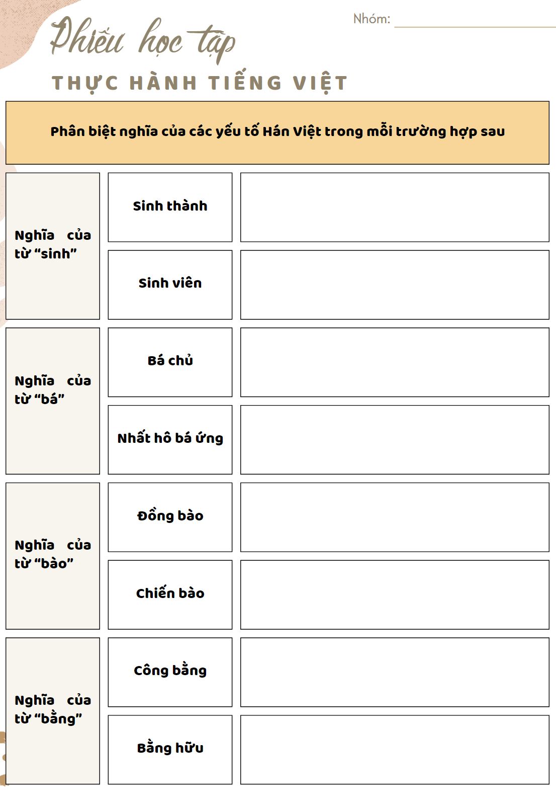  Dãy 2  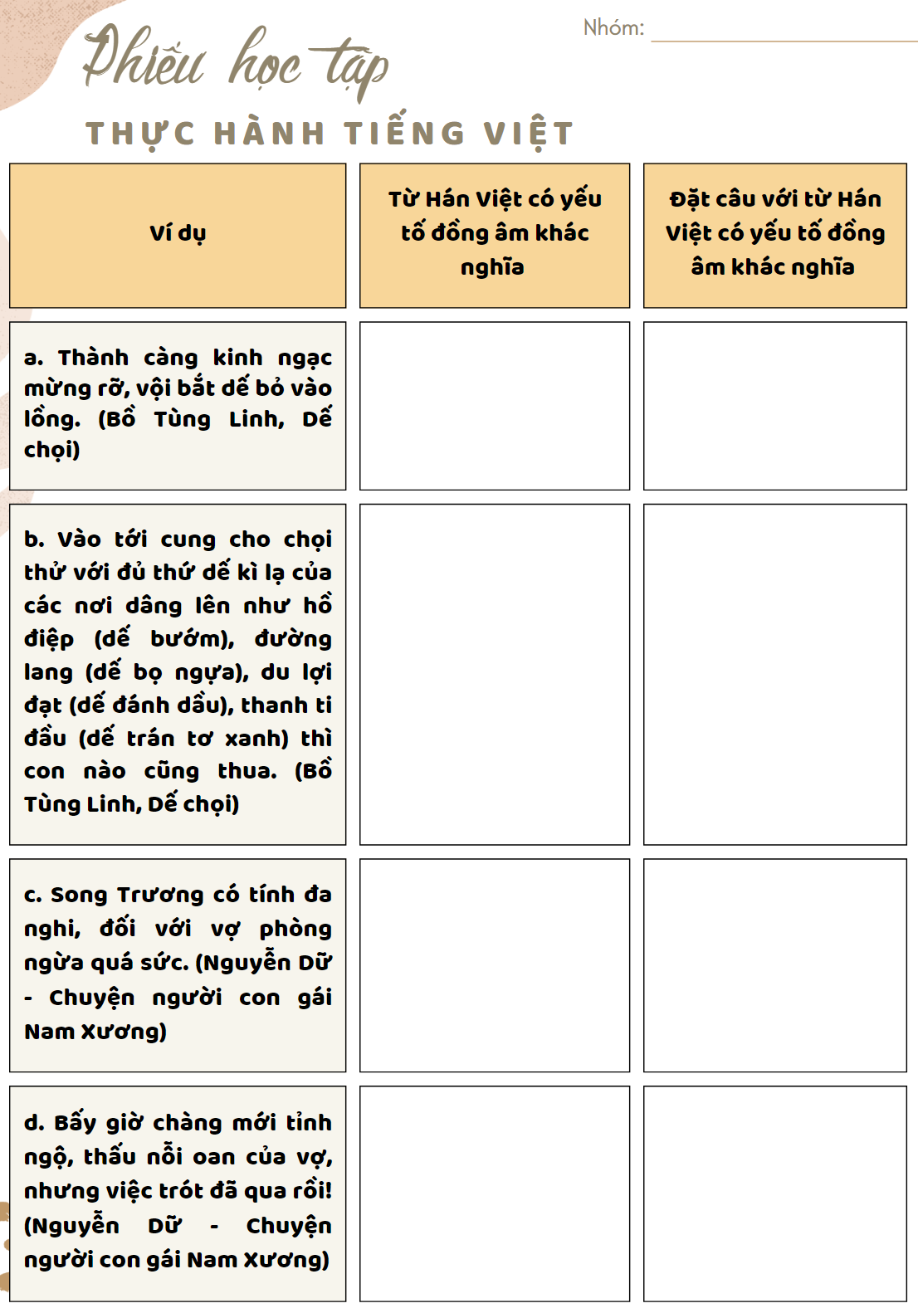  GV hướng dẫn HS hoàn thành bài tập 4  GV tổ chức hoạt động TRÌNH BÀY MỘT PHÚT: Nghĩa của từ cải biên khác với nghĩa của từ cải biến như thế nào? Điều gì tạo nên sự khác nhau về nghĩa giữa hai từ đó?  Bước 2: HS trao đổi thảo luận, thực hiện nhiệm vụ  - HS tiếp nhận nhiệm vụ  Bước 3: Báo cáo kết quả hoạt động và thảo luận  - HS hoàn thành bài tập, thảo luận, báo cáo sản phẩm nhóm  - GV gọi HS khác nhận xét, bổ sung câu trả lời của bạn.  Bước 4: Kết luận, nhận định.  - GV nhận xét, bổ sung, chốt lại kiến thức | Bài tập 1  a. Nghĩa của từ “sinh”  + sinh trong sinh thành có nghĩa là “đẻ”  + sinh trong sinh viên nghĩa là “học trò”.  b. Nghĩa của từ “bá”  + bá trong bá chủ nghĩa là “thủ lĩnh liên minh các chư hầu”  + bá trong cụm từ nhất hô bá ứng nghĩa là “trăm”.  c. Nghĩa của từ “bào”  + bào trong đồng bào nghĩa là “thuộc cùng huyết thống”  + bào trong chiến bào nghĩa là “áo dài ống tay rộng”.  d. Nghĩa của từ “bằng”  + bằng trong công bằng nghĩa là “ngang, đều”  + bằng trong bằng hữu nghĩa là “bạn”  Bài tập 2+ 3  a. Kinh nghiệm  - Kinh: trải qua, đồng âm với kinh (gây kích động mạnh) trong từ kinh ngạc  - Trong cuộc sống, qua những lần vấp ngã, mỗi người cần rút ra kinh nghiệm cho bản thân.  b. Kì vọng  - Kì: trông mong, đồng âm với kì (lạ, khác với bình thường) trong từ kì lạ  - Tháng này, kết quả kinh doanh của công ty không được như kì vọng của mọi người  c. Thích nghi  - Nghi: thích hợp, đồng âm với nghi (ngờ) trong từ đa nghi.  - Dần dần, anh ấy đã thích nghi với điều kiện làm việc mới.  d. Hội ngộ  - Ngộ: gặp, đồng âm với ngộ (tỉnh, hiểu ra) trong từ tỉnh ngộ.  - Hai mươi năm sau khi ra trường, hôm nay bạn bè trong lớp mới có dịp hội ngộ đông đủ thế này  Bài 4  - Chính thể: hình thức tổ chức của một nhà nước.  - Chỉnh thể: khối thống nhất gồm các bộ phận có quan hệ chặt chẽ không thể tách rời của một đối tượng.  Ví dụ a nên thay bằng Chỉnh thể, ví dụ b thay bằng Chính thể  Bài 5  - Cải biên: sửa đổi hoặc biên soạn lại cho phù hợp với yêu cầu mới, thường dùng để nói về việc xử lí tác phẩm nghệ thuật cũ.  - Ví dụ: Những vở chèo này đã được cải biên trên cơ sở tích cũ.  - Cải biến: làm cho biến đổi thành khác trước một cách rõ rệt; có thể dùng để nói về nhiều loại đối tượng.  - Ví dụ: Nhờ cải biến công thức, các món ăn này hợp khẩu vị người Việt Nam hơn.  Hoặc: Chủ trương cải biến nền nông nghiệp lạc hậu theo hướng hiện đại là rất đúng đắn.  Hai từ trên có yếu tố chung là cải (đổi khác đi).  Hai yếu tố riêng: biên (viết, soạn); biến (thay đổi khác) quyết định sự khác nhau về nghĩa giữa hai từ cải biên và cải biến.

Hoạt động 4: Vận dụng
a. Mục tiêu: Vận dụng kiến thức đã học để giải bài tập, củng cố kiến thức.
b. Nội dung: Sử dụng kiến thức đã học để hỏi và trả lời, trao đổi.
c. Sản phẩm học tập: Câu trả lời của HS.
d. Tổ chức thực hiện:
GV tổ chức hoạt động BIÊN SOẠN TỪ ĐIỂN: Lập từ điển phân biệt một số yếu tố Hán Việt đồng âm và gần âm dễ nhầm lẫn (ít nhất 20 từ)
- GV nhận xét, đánh giá, chuẩn kiến thức.
* Hướng dẫn học ở nhà
- Nắm được kiến thức về nghĩa của từ
- Làm được các bài tập
- Chuẩn bị bài: vb3- Sơn Tinh, Thủy Tinh
- Đọc bài thơ và trả lời câu hỏi sgk
IV. HỒ SƠ DẠY HỌC
- Phiếu học tập: số 1
* Phụ lục:
Rubic đánh giá hoạt động thảo luận nhóm

TIÊU CHÍ | CẦN CỐ GẮNG  (0 – 4 điểm) | TỐT  (5 – 7 điểm) | XUẤT SẮC  (8 – 10 điểm)
Hình thức  (2 điểm) | 0 điểm  Bài làm còn sơ sài, trình bày cẩu thả  Sai lỗi chính tả | 1 điểm  Bài làm tương đối đẩy đủ, chỉn chu  Trình bày cẩn thận  Không có lỗi chính tả | 2 điểm  Bài làm tương đối đẩy đủ, chỉn chu  Trình bày cẩn thận  Không có lỗi chính tả  Có sự sáng tạo
Nội dung  (6 điểm) | 1 - 3 điểm  Chưa trả lơi đúng câu hỏi trọng tâm  Không trả lời đủ hết các câu hỏi gợi dẫn  Nội dung sơ sài mới dừng lại ở mức độ biết và nhận diện | 4 – 5 điểm  Trả lời tương đối đầy đủ các câu hỏi gợi dẫn  Trả lời đúng trọng tâm  Có ít nhất 1 – 2 ý mở rộng nâng cao | 6 điểm  Trả lời tương đối đầy đủ các câu hỏi gợi dẫn  Trả lời đúng trọng tâm  Có nhiều hơn 2 ý mở rộng nâng cao  Có sự sáng tạo
Hiệu quả nhóm  (2 điểm) | 0 điểm  Các thành viên chưa gắn kết chặt chẽ  Vẫn còn trên 2 thành viên không tham gia hoạt động | 1 điểm  Hoạt động tương đối gắn kết, có tranh luận nhưng vẫn đi đến thông nhát  Vẫn còn 1 thành viên không tham gia hoạt động | 2 điểm  Hoạt động gắn kết  Có sự đồng thuận và nhiều ý tưởng khác biệt, sáng tạo  Toàn bộ thành viên đều tham gia hoạt động
Điểm
TỔNG

IV. RÚT KINH NGHIỆM
..................................................................................................................................................................................................................................................................................................
---------------------------------------------------------------

